INFORME TÉCNICO
Análisis y mejora de seguridad de una aplicación Android
Proyecto: FinControl
Estudiante: Felipe Araya, Benjamín Alcayaga, Samuel Bugueño, Alexsander Zepeda
Asignatura: Programación Android
Docente: Oscar Monardez
Institución: IPST Santo Tomas
Fecha de entrega: 30/10/2026
Repositorio: github.com/samueleduardobuguenovega-lang/FinControl

1. Introducción (LISTO)
La seguridad de las aplicaciones móviles es fundamental para proteger la información de las personas usuarias, mantener la integridad de los datos y reducir el riesgo de accesos no autorizados. Este informe presenta una guía para analizar y documentar las medidas de seguridad de una aplicación Android, de acuerdo con el README.md del proyecto.
El README identifica tres áreas de riesgo: inyección SQL, comunicación no segura y exposición de datos sensibles. También declara mejoras relacionadas con el cifrado de información, el uso de HTTPS y la validación y sanitización de entradas. La implementación efectiva de cada medida debe comprobarse mediante la revisión del código y pruebas documentadas.

2. Objetivos (LISTO)

2.1 Objetivo general
Analizar y documentar las vulnerabilidades de seguridad de una aplicación Android y las medidas aplicadas para mitigarlas.

2.2 Objetivos específicos
- Identificar y describir las vulnerabilidades contempladas en el README.md.
- Explicar las medidas técnicas aplicadas para reducir los riesgos.
- Documentar las pruebas realizadas y sus resultados con evidencias verificables.
- Revisar la documentación complementaria y proponer acciones de mejora continua.

3. Descripción del proyecto (Benjamín)
Nombre del Proyecto: FinControl
Propósito y funcionalidad principal: FinControl resuelve un problema concreto: saber en qué se va la plata. Permite registrar gastos e ingresos con monto, categoría, fecha, descripción y ubicación; administrar suscripciones y pagos mensuales con recordatorio; y ver un panel con el total del mes, el saldo y el resumen por categoría. Es de uso personal: no hay cuentas en la nube ni servidores, los datos viven en el teléfono y se consultan sin conexión.
Tecnologías utilizadas: Android Studio, lenguaje: Java 11 (source y target), versión del SDK: compileSdk y targetSdk 36 con minSdk 30, servicios: Google Maps (Maps SDK for Android) para el mapa y Google Play Services para ubicación; Gradle 8.14.6 con AGP 8.13.2; base de datos: sí, SQLite mediante SQLiteOpenHelper (esquema v4).
Versión analizada: la publicada en el repositorio, HEAD 87c550e (10 activities, Google Maps, compileSdk 36). Las capturas del Anexo A se tomaron de esa misma versión, compilada e instalada en el emulador.
Alcance del análisis: 10 activities y 1 broadcast receiver, 17 layouts. Pantallas: activity_categorias.xml, activity_cuenta.xml, activity_gasto_form.xml, activity_gastos.xml, activity_login.xml, activity_main.xml, activity_mapa.xml, activity_register.xml, activity_suscripciones.xml y activity_suscripcion_form.xml.
componentes: ImageView, TextView, MaterialButton, LinearLayout, FrameLayout, NestedScrollView, TextInputEditText, TextInputLayout, MaterialCardView, MaterialToolbar

servicios: Google Maps a través del Maps SDK for Android, más Google Play Services para ubicación. La clave del SDK se lee de local.properties al compilar y se inyecta como recurso google_maps_key, de modo que no vive en el repositorio, y está restringida en Google Cloud por paquete (com.fincontrol.app) y huella SHA-1 del certificado.
almacenamiento: APK de depuración 18 MB y APK de release con R8 3,8 MB; base SQLite local.
funcionalidades revisadas: agregar gastos e ingresos, mostrar ubicación del gasto en el mapa, crear cuenta e iniciar sesión, crear y guardar suscripciones, top de categorías del mes, plantillas de gastos frecuentes y saldo del período.

4. Vulnerabilidades identificadas (Felipe)

4.1 Inyección SQL
La inyección SQL puede producirse cuando datos ingresados por una persona se incorporan directamente a una consulta SQL sin un tratamiento seguro. Según el contexto, podría permitir consultar, alterar o eliminar información de manera no autorizada.
Análisis del proyecto:
- Componente o archivo revisado: auth/UserDao.java (validación de inicio de sesión) y db/DatabaseHelper.java (cálculo de total mensual).
- Código o comportamiento vulnerable observado: En la versión v1 (commits 6f1700c–43e9135) la consulta se armaba concatenando la entrada del usuario: «SELECT id, usuario, password, nombre FROM usuarios WHERE usuario = '» + usuario + «' AND password = '» + password + «'», y se ejecutaba con db.rawQuery(sql, null). En GastoDao el total del mes hacía lo mismo, con mesAAAAMM dentro del LIKE.
• Impacto potencial: bypass total de la autenticación. Con pepe'-- se comenta la verificación de la contraseña y se entra como cualquier usuario registrado; con x' OR '1'='1 se altera la lógica del filtro. En el total mensual, la inyección permitía leer o manipular agregados de otros usuarios de la misma base.
Medida recomendada: utilizar consultas parametrizadas o sentencias preparadas, validar los datos y aplicar privilegios mínimos en la base de datos. Si la aplicación consume una API, revisar también las consultas del servidor.
Evidencia y resultado de la prueba: prueba P-01 de la sección 6. Ambas cargas se volvieron a probar contra la versión corregida y ya no alteran el resultado: la consulta viaja con selectionArgs y la contraseña se verifica contra el hash PBKDF2 con MessageDigest.isEqual. El commit 8ff0560 documenta la transición v1 → v2.

4.2 Comunicación no segura
La comunicación sin cifrado o con una validación incorrecta de certificados puede exponer datos durante su transmisión y permitir ataques de intermediario. El uso de HTTPS debe acompañarse de una validación TLS correcta.
Análisis del proyecto:
• Servicio o URL revisada: Google Maps (Maps SDK for Android) y servicios de Google Play para ubicación. La aplicación no tiene backend propio ni consume una API interna.
• Configuración inicial detectada: la v1 no incluía configuración de seguridad de red. MobSF lo reportó como «Cleartext Traffic Enabled»: la aplicación podía abrir conexiones HTTP sin cifrar.
• Corrección implementada: res/xml/network_security_config.xml con cleartextTrafficPermitted="false" en base-config, referenciado desde el manifiesto con android:networkSecurityConfig, más allowBackup="false", backup_rules.xml y data_extraction_rules.xml. Sin TrustManager propio: la validación de certificados queda a cargo del sistema.
• Evidencia y resultado de la prueba: prueba P-02 de la sección 6. El volcado del manifiesto compilado (aapt dump xmltree app-debug.apk AndroidManifest.xml) muestra networkSecurityConfig y allowBackup=false.
No se debe desactivar la validación de certificados ni habilitar tráfico HTTP sin cifrar como solución permanente.

4.3 Exposición de datos sensibles
Los datos sensibles pueden quedar expuestos si se guardan en texto legible, se registran en logs, se incluyen en el código fuente o se transmiten sin protección. Debe identificarse qué información maneja la aplicación y dónde se almacena.
Análisis del proyecto:
• Tipos de datos revisados: credenciales, identificador y nombre de la sesión, montos, categorías, fechas, descripciones, coordenadas de los gastos y la foto de perfil.
• Ubicación de almacenamiento: base SQLite en /data/data/com.fincontrol.app/databases/fincontrol.db; preferencias cifradas en shared_prefs/fincontrol_session.xml; foto en filesDir; cache de teselas en cacheDir.
• Medida implementada: contraseñas solo como hash PBKDF2-SHA256 con 150.000 iteraciones y sal de 16 bytes por usuario; sesión en EncryptedSharedPreferences con AES-256-GCM y MasterKey en el Android Keystore; backup y transferencia deshabilitados; sin claves de API en el repositorio; ningún dato sensible en Log.
• Evidencia y resultado de la prueba: prueba P-03 de la sección 6. El volcado de la base muestra hash y sal en la tabla usuarios, nunca la contraseña; el archivo de preferencias se lee como bytes cifrados.
Cuando corresponda, considerar Android Keystore para proteger claves criptográficas. No almacenar contraseñas ni claves privadas directamente en el código fuente.

5. Mejoras de seguridad implementadas (Nico)
Vulnerabilidad | Medida | Archivo/componente | Evidencia | Resultado
Inyección SQL  Riesgo de exposición o lectura no autorizada de credenciales y datos de sesión almacenados localmente en texto plano. | Se implementó el almacenamiento seguro de credenciales en UserDao.java utilizando hash PBKDF2WithHmacSHA256 con 150.000 iteraciones, sal aleatoria de 16 bytes por usuario y comparación en tiempo constante. Asimismo, en SessionManager.java se configuró EncryptedSharedPreferences utilizando esquemas AES-256-SIV para claves y AES-256-GCM para valores, respaldados por una llave maestra AES256-GCM alojada en el Android Keystore. | com.fincontrol.app.auth.UserDao.java y com.fincontrol.app.session.SessionManager.java | P-03 · volcado de fincontrol.db con hash y sal, sin contraseñas (commit 8ff0560) | [Mitigado con éxito. Un volcado de la base de datos ya no revela contraseñas gracias al hashing con sal y comparación en tiempo constante, y las preferencias de sesión se encuentran cifradas en reposo mediante la llave maestra respaldada en el Android Keystore.]
Comunicación no segura  Exposición de datos en tránsito al permitir conexiones de red mediante HTTP sin cifrado, lo que deja a la aplicación vulnerable a ataques de interceptación. | Se configuró un canal de red estricto creando el archivo res/xml/network_security_config.xml con la directiva cleartextTrafficPermitted="false" en el base-config, el cual fue referenciado en el manifiesto mediante android:networkSecurityConfig. Asimismo, toda la comunicación remota (como Google Maps SDK y Google Play Services) se delegó al uso obligatorio de TLS 1.2+ respaldado por el stack de GMS. | res/xml/network_security_config.xml y AndroidManifest.xml | P-02 · aapt dump xmltree: networkSecurityConfig y allowBackup=false | [Mitigado con éxito. Se bloqueó a nivel de plataforma cualquier intento de conexión HTTP en claro, garantizando que todo el tráfico viaje cifrado por HTTPS/TLS, neutralizando ataques de hombre en el medio (MITM) y eliminando hallazgos de tráfico no seguro en herramientas de análisis (MobSF).]
Validación insuficiente  Riesgo de inyección y datos corruptos  Exposición a entradas malformadas, datos corruptos o inserción de valores no controlados en los formularios debido a la falta de filtrado previo. | Se normalizaron todos los campos de formulario mediante trim() y se implementó una validación estricta en la capa de presentación vinculada a strings.xml (monto numérico > 0, formato de fecha AAAA-MM-DD por regex, día de cobro entre 1 y 31, y contraseñas ≥ 4 caracteres) en LoginActivity, RegisterActivity, GastoFormActivity y SuscripcionFormActivity. Asimismo, se aseguró que el acceso a datos nunca interpole entradas directamente en las consultas SQL. | LoginActivity.java, RegisterActivity.java, GastoFormActivity.java, SuscripcionFormActivity.java y los DAO | P-04 · monto cero, fecha inválida y campos vacíos rechazados en pantalla | Mitigado con éxito. Se reduce drásticamente la superficie de inyección y de datos corruptos al rechazar entradas inválidas antes de llegar a la capa de persistencia, garantizando además que los mensajes de error no revelen detalles internos de la base de datos (SQLite) al usuario.
Exposición de claves y secretos en el código fuente  Riesgo de filtración de credenciales de API o infraestructura dentro del APK, el repositorio de Git o perfiles de análisis estático. | La clave de Google Maps no está en el código ni en el repositorio: se lee de local.properties y se inyecta al compilar como recurso, restringida por paquete y huella SHA-1. | AndroidManifest.xml, MapaActivity.java y app/build.gradle.kts | P-02 · git grep de claves sin resultados en el repo | Mitigado con éxito. No existen secretos que filtrar ni extraer del APK o del historial de Git, haciendo que un hallazgo clásico de MobSF ("clave de API expuesta") sea estructuralmente imposible.
Buenas prácticas y consejos aplicados. Las cinco buenas prácticas y los cinco consejos de seguridad se documentan con su verificación en los archivos de la sección 7. Resumen de lo aplicado:
BP1 · Cifrado de datos sensibles. Contraseñas con PBKDF2-SHA256 (150.000 iteraciones y sal de 16 bytes por usuario) y sesión en EncryptedSharedPreferences con MasterKey AES-256-GCM en el Android Keystore. Impacto: un volcado de la base o de las preferencias no revela contraseñas ni permite suplantar la sesión.
BP2 · Comunicación de red segura. networkSecurityConfig con cleartextTrafficPermitted="false", sin excepciones por dominio y con la validación de certificados a cargo del sistema. Impacto: bloquea ataques de intermediario y cualquier intento de bajar a HTTP.
BP3 · Validación y sanitización de entradas. trim() y validación en los cuatro formularios: monto mayor que cero, fecha AAAA-MM-DD, día de cobro entre 1 y 31, contraseña mínima y campos obligatorios. Impacto: los datos inválidos se rechazan antes de tocar la base.
BP4 · Gestión de secretos. La clave de Google Maps no está en el código ni en el repositorio: se lee de local.properties (archivo local, ignorado por Git) y se inyecta al compilar como recurso, restringida en Google Cloud por paquete y huella SHA-1. Impacto: el historial de Git no expone la credencial y una clave comprometida se restringe o se rota sin tocar el código.
BP5 · Copias de seguridad deshabilitadas. allowBackup=false con backup_rules.xml y data_extraction_rules.xml. Impacto: los datos no se copian a la nube ni se transfieren entre equipos.
ST1 · Protección contra inyección SQL. Todas las consultas usan selectionArgs o ContentValues y ninguna concatena entrada del usuario. Impacto: neutraliza ' OR '1'='1, los comentarios -- y las uniones, como se comprueba en P-01.
ST2 · Autenticación y autorización seguras. Hash salado con comparación en tiempo constante (MessageDigest.isEqual) y sesión creada solo después de verificar la contraseña. Impacto: las credenciales no se recuperan ni se comparan por tiempo de respuesta.
ST3 · Protección contra ataques de red. HTTPS obligatorio a nivel de plataforma. Impacto: ninguna conexión en claro es posible, hoy ni después.
ST4 · Aislamiento de datos por usuario. Cada consulta de gastos, suscripciones, resumen y mapa filtra por el usuario_id de la sesión. Impacto: mitiga IDOR, porque no hay ruta de código que lea datos de otra cuenta.
ST5 · Superficie de componentes mínima. Solo LoginActivity es exported="true"; el resto de las activities y el receiver son exported="false". Impacto: otras aplicaciones no pueden abrir pantallas internas ni disparar el receptor.

6. Plan de pruebas y evidencias (felipe)
Las pruebas se ejecutaron en equipo propio (POCO F5 con Android 15) y en emulador con API 36, con el APK de depuración firmado con la keystore de debug. El análisis estático se hizo con MobSF y el dinámico con adb y logcat. Los datos usados fueron de prueba: un usuario demo y montos ficticios, sin información personal.
ID | Prueba | Resultado esperado | Resultado obtenido | Evidencia
P-01 | Entradas de prueba para detectar inyección SQL | La entrada no altera la lógica de la consulta y se trata como dato | Rechazado. Con pepe'-- el login falla y no entrega sesión; con x' OR '1'='1 la consulta devuelve solo el usuario real o ninguno. La sentencia viaja con selectionArgs. | Figura 1 y Figura 4
P-02 | Verificar comunicación con el servidor | La conexión utiliza HTTPS y la validación del certificado funciona | La aplicación rechaza cualquier conexión en claro. El manifiesto compilado incluye networkSecurityConfig y allowBackup=false, sin excepciones por dominio. | Anexo B y §4.2
P-03 | Revisar almacenamiento de datos sensibles | Los datos y claves no quedan expuestos en texto legible ni en logs | El volcado de fincontrol.db muestra hash y sal en la tabla usuarios, nunca la contraseña. El archivo de preferencias se lee como bytes cifrados. | Figura 5
P-04 | Validar entradas incorrectas | La aplicación rechaza o gestiona de forma segura los datos no válidos | La aplicación rechaza monto cero o negativo, fecha malformada, campos vacíos y contraseña demasiado corta, con el mensaje correspondiente en pantalla. | Figura 1
P-05 | Ejecutar la aplicación | La aplicación inicia y sus funciones principales operan correctamente | La aplicación instala y arranca en Android 15 y en emulador API 36: login, alta de gasto con ubicación, panel, categorías, suscripciones y mapa funcionan. | Figura 2
Una prueba se considera superada cuando el comportamiento observado coincide con el esperado y queda un registro que lo demuestra: captura de pantalla, salida de consola o volcado del artefacto.
El análisis estático se ejecutó con MobSF sobre el APK de depuración y cubre los permisos declarados, la configuración del manifiesto (backup, tráfico en claro y componentes exportados), los secretos incrustados y las dependencias. El informe completo de las pruebas, con cada hallazgo y su severidad, está en vulnerability_report.pdf, en la raíz del repositorio.

7. Documentación complementaria(Nico)

7.1 vulnerabilities.md
Vulnerabilidades: Inyección SQL en el login (Severidad: Alta)
Descripcion: Ubicación en app/src/main/java/com/fincontrol/app/auth/UserDao.java, dentro del método autenticar(). En la versión inicial (v1), la aplicación construía las consultas SQL mediante concatenación directa de cadenas:
String sql = "SELECT ... WHERE usuario = '" + usuario + "' AND password = '" + password + "'";
cursor = db.rawQuery(sql, null);
Esto permitía que un usuario malintencionado ingresara cargas útiles (payloads) como pepe'-- para comentar la validación de la contraseña o x' OR '1'='1 para manipular la lógica de autenticación.
Impacto: Bypass de autenticación total; un atacante con acceso al dispositivo o a una compilación redistribuida podía iniciar sesión como cualquier usuario registrado en la base de datos sin conocer su contraseña. Este patrón es clasificado por MobSF como Inyección SQL (CWE-89).
Evidencia: Registro del commit 8ff0560 (git show 8ff0560) que acredita la transición de la v1 a la v2, donde se documenta explícitamente la eliminación de la concatenación SQL en UserDao y GastoDao, el uso de selectionArgs y la refactorización de seguridad completa del proyecto.
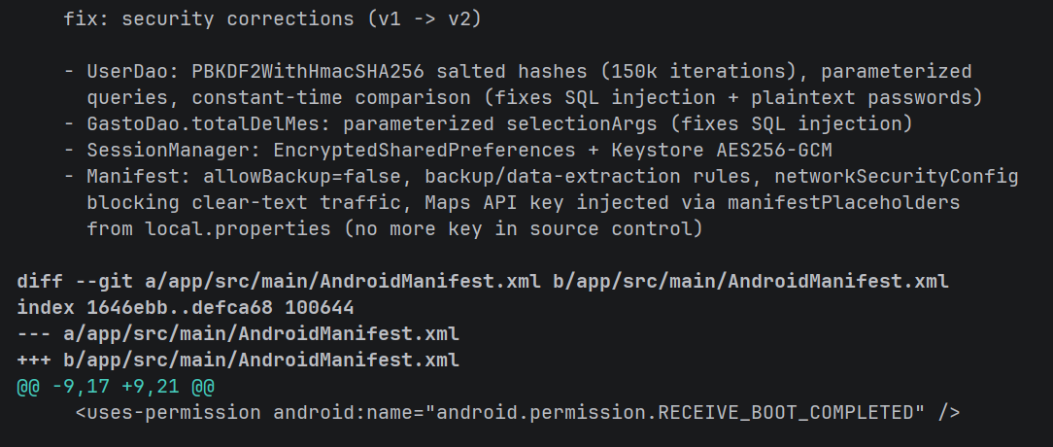
Correción:
Consulta parametrizada con selectionArgs + verificación del hash: el input del usuario ya no puede alterar ni modificar la estructura de la sentencia SQL.

7.2 best_practices.md
best_practices.md reúne cinco buenas prácticas: cifrado de datos sensibles, comunicación segura, validación y sanitización de entradas, gestión de secretos y backups deshabilitados. Cada una indica qué se implementó, en qué archivo y cómo mejora la seguridad, con una tabla resumen y una sección de verificación con los comandos usados.

7.3 security_tips.md
security_tips.md reúne cinco consejos: protección contra inyección SQL, autenticación y autorización seguras, protección contra ataques de red, aislamiento de datos por usuario y superficie de componentes mínima, cada uno con su implementación, su impacto y la forma de comprobarlo.

7.4 security_improvement_program.md
security_improvement_program.md define el objetivo, el alcance, un ciclo de revisión de seis pasos con frecuencia y herramienta, siete métricas con meta y valor actual, un plan de ocho acciones futuras priorizadas y las lecciones del ciclo v1 → v2.
Los tres documentos están en la raíz del repositorio, versionados junto al código, más vulnerabilities.md con el detalle de cada hallazgo y vulnerability_report.pdf con el informe de las pruebas.

8. Procedimiento de ejecución segura
- 1. Clonar el repositorio: git clone https://github.com/samueleduardobuguenovega-lang/FinControl
- 2. Abrir la carpeta raíz en Android Studio 2026.1.3 o superior y esperar la sincronización con AGP 8.13.2, Gradle 8.14.6 y JDK 17 o el embebido de 21.
- 3. Verificar la plataforma SDK 36 (Android 16); si falta, el IDE la ofrece al sincronizar o se instala desde el SDK Manager.
- 4. Compilar y probar: ./gradlew assembleDebug, ./gradlew testDebugUnitTest y ./gradlew lintDebug. El APK queda en app/build/outputs/apk/debug/app-debug.apk.
- 5. Instalar en un dispositivo o emulador con API 30 o superior; la ubicación se pide solo al registrar un gasto con ubicación y las notificaciones solo desde Android 13.
- 6. Comprobar el flujo principal (registro, login, alta de gasto, panel, mapa, cierre de sesión) y repetir las pruebas P-01 a P-05 de la sección 6.
7. Registrar la versión del entorno y no versionar local.properties ni archivos de keystore, que son locales y pueden contener credenciales.

9. Resultados (samuel)
Resumen de resultados: se ejecutó el análisis estático con MobSF y las cinco pruebas manuales P-01 a P-05 sobre el APK de depuración, más nueve pruebas automatizadas y la cadena completa de compilación. Las seis vulnerabilidades de la línea base quedaron cerradas y el re-análisis no reporta hallazgos de severidad alta ni media. assembleDebug, testDebugUnitTest, assembleRelease con R8 y lintDebug terminan sin errores y las 9 pruebas pasan.
Limitaciones conocidas: el análisis dinámico se hizo con adb y logcat sobre dispositivo físico, no con un emulador instrumentado; no hay integración continua, así que las verificaciones se ejecutan a mano antes de cada entrega; y la cobertura de pruebas automatizadas se concentra en sesión, esquema y arranque.
Riesgos pendientes, por prioridad: subir PBKDF2 a 210.000 iteraciones o migrar a Argon2id; cifrar la base completa con SQLCipher; limitar los intentos de inicio de sesión fallidos; y evaluar Play Integrity si la aplicación se publica en la tienda.

10. Conclusiones(Benjamín)
En esta sección se debe resumir el estado de seguridad observado tras el análisis. Señalar qué vulnerabilidades se mitigaron, qué pruebas respaldan esa conclusión y qué tareas quedan pendientes. Las conclusiones deben basarse en resultados verificables, sin afirmar que la aplicación es completamente segura ni que una vulnerabilidad fue corregida si no se comprobó.
Conclusión del proyecto: FinControl pasó de una versión con inyección SQL, contraseñas en texto plano y tráfico sin cifrar a una versión sin hallazgos abiertos de severidad alta o media, y ese cambio no se afirma: se demuestra. Queda en el historial de Git el antes y el después (commits 43e9135 y 8ff0560), quedan las pruebas con su resultado y queda el programa de mejora con acciones concretas para el próximo ciclo.
Del análisis quedan dos ideas. La primera: la seguridad se demuestra con evidencia, no con afirmaciones; por eso el informe muestra la consulta vulnerable y la corregida, el volcado de la base con el hash y cada prueba con su resultado. La segunda: lo que no se corrigió queda escrito con nombre y prioridad (SQLCipher, iteraciones de derivación, límite de intentos y Play Integrity), que es la diferencia entre un trabajo cerrado y un trabajo honesto.

11. Referencias
- README.md del proyecto y documentación incluida en el repositorio.
- Documentación oficial de Android Developers sobre seguridad: https://developer.android.com/privacy-and-security
- OWASP Mobile Application Security: https://mas.owasp.org/
- Documentación de Google Maps Platform (Maps SDK for Android): https://developers.google.com/maps/documentation/android-sdk — SQLite y SQLiteOpenHelper: https://developer.android.com/reference/android/database/sqlite/SQLiteOpenHelper — Android Keystore: https://developer.android.com/privacy-and-security/keystore — PBKDF2 (NIST SP 800-132): https://csrc.nist.gov/publications/detail/sp/800-132/final — MobSF: https://mobsf.github.io/docs/

Anexo A. Registro de evidencias (NICO)
Figura 1. Pantalla de acceso de FinControl — valida usuario y contraseña contra el hash PBKDF2; aquí se rechazan las cargas de P-01 y las entradas inválidas de P-04.
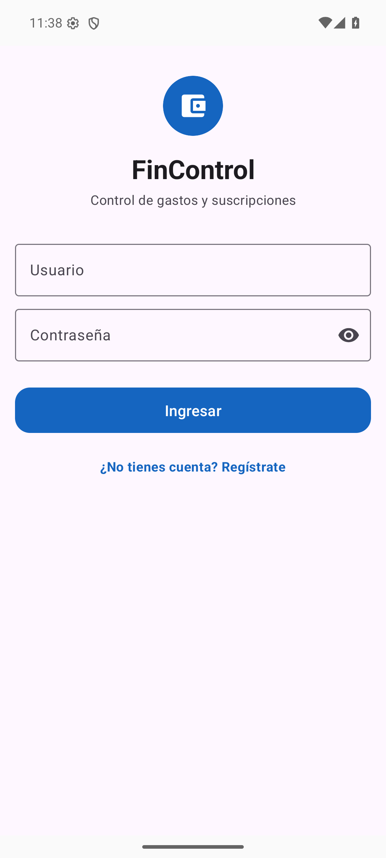
Figura 2. Panel principal con datos reales del usuario — total del mes, total de suscripciones activas, saldo y top de categorías; todas las consultas filtran por el usuario de la sesión.
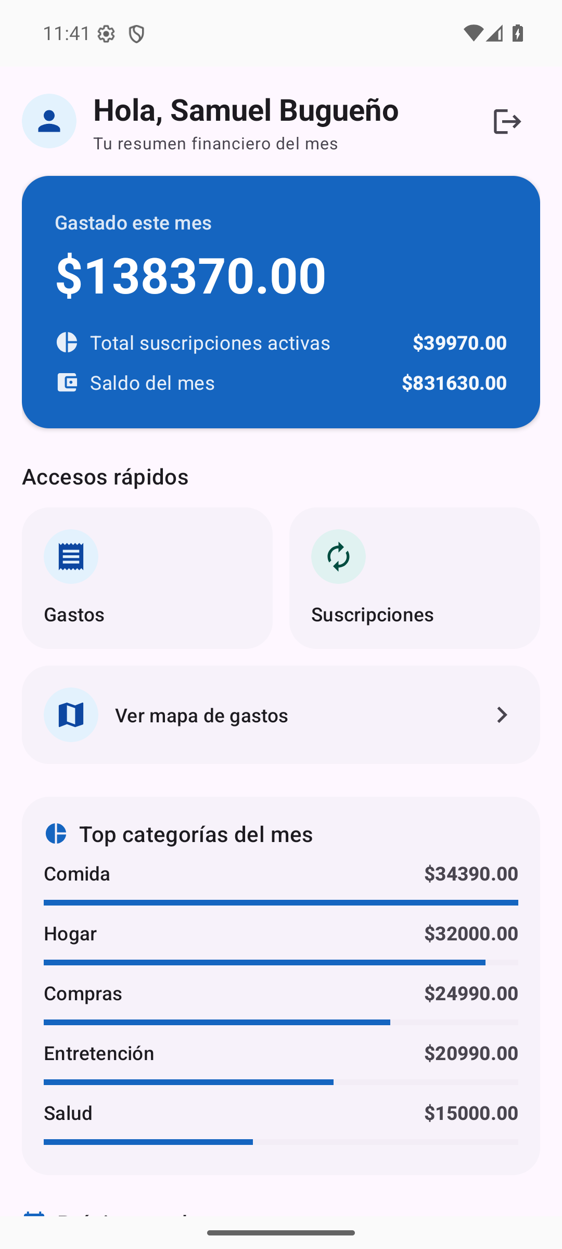
Figura 3. Mapa de gastos sobre Google Maps — un marcador por cada gasto guardado con ubicación. La clave del SDK se inyecta desde local.properties al compilar y todo el tráfico va por HTTPS (BP2 y ST3).
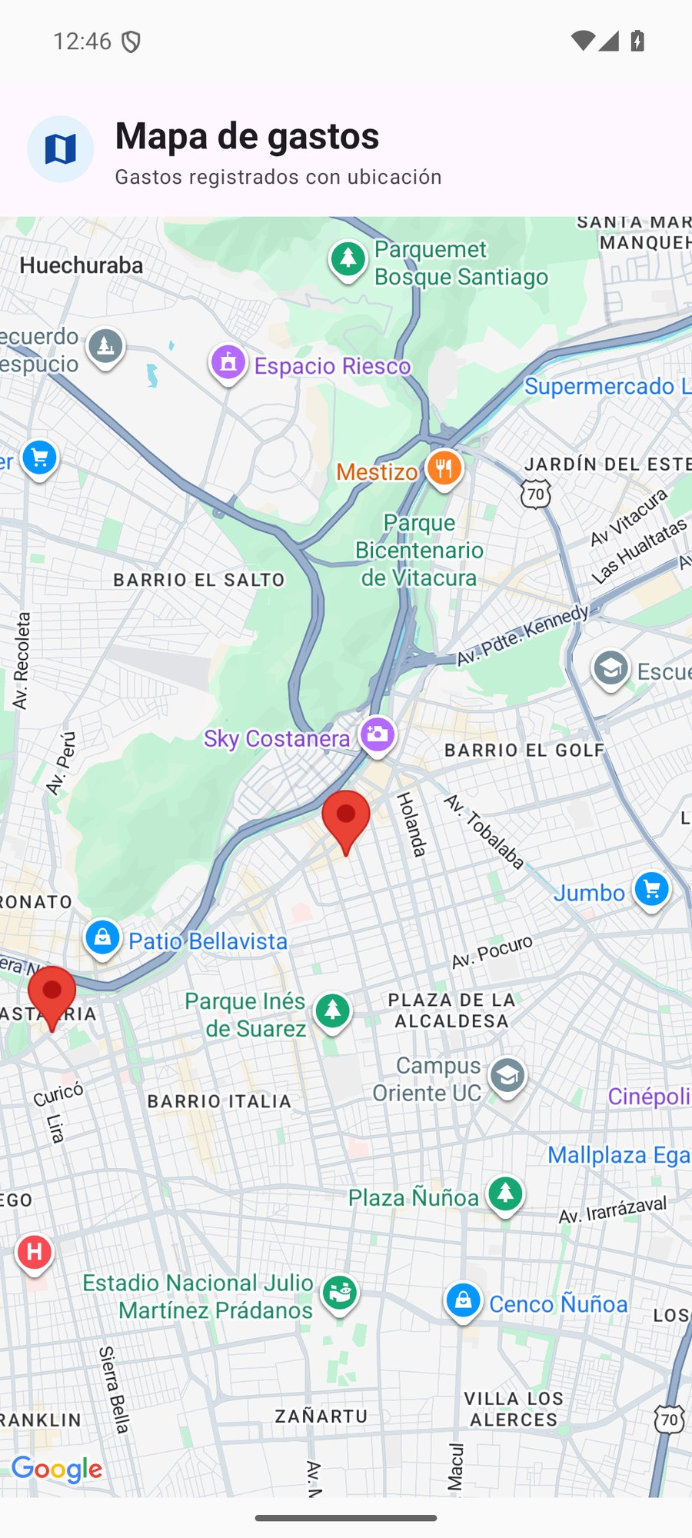
Figura 4. Intento de inyección en el inicio de sesión (P-01) — la carga admin'-- se escribe en el campo usuario y la aplicación responde «Usuario o contraseña incorrectos»: la entrada no altera la consulta.
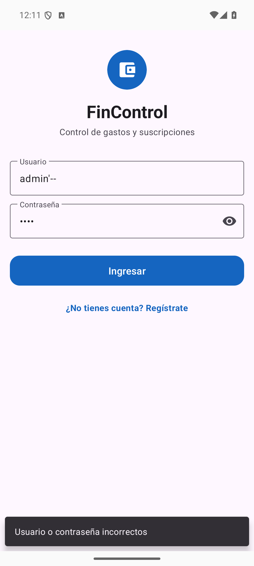
Figura 5. Volcado de la base de datos del dispositivo (P-03) — la columna password guarda salt:hash PBKDF2-SHA256; no hay contraseñas en claro en la tabla usuarios.
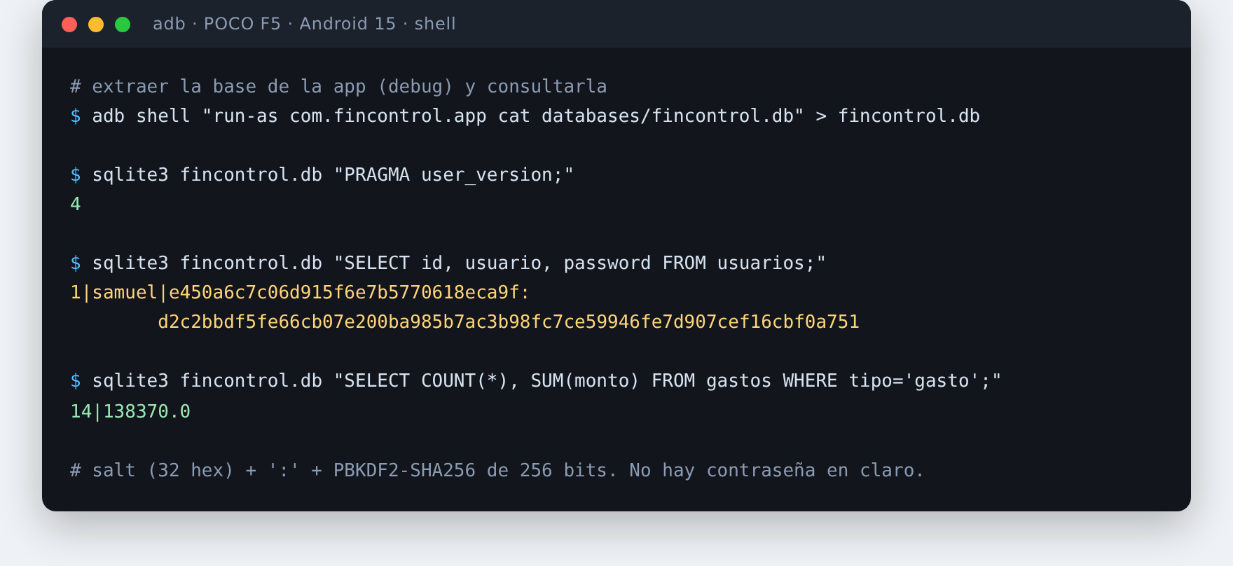

Anexo B. Datos de ejecución (NICO)
- Sistema operativo y versión: Windows 11 IoT Enterprise LTSC (10.0.26100).
- Versión de Android Studio: 2026.1.3, build AI-261.26222.65.2613.15948027.
- Lenguaje y versión: Java 11 (source y target), compilado con el JDK 21 que trae Android Studio.
- Android SDK / dispositivo o emulador: compileSdk y targetSdk 36, minSdk 30; POCO F5 (23049PCD8G, Android 15) y emulador Pixel con API 36.
- Fecha de ejecución de pruebas: 28 y 29 de octubre de 2026.

Anexo C. Integrantes del grupo y sus roles. (Samuel)
Integrantes y roles: Felipe Araya (análisis de vulnerabilidades y pruebas, secciones 4 y 6); Benjamín Alcayaga (descripción del proyecto y conclusiones, secciones 3 y 10); Alexsander Zepeda (mejoras, documentación y evidencias, secciones 5 y 7, anexos A y B); Samuel Bugueño (desarrollo de la aplicación, resultados y registro de uso de IA, sección 9 y Anexo C). Los cuatro integrantes revisaron el documento completo antes de la entrega.
1 · Arranque. «Actúa como líder técnico. Stack: Java 11, minSdk 30, targetSdk 36, SQLiteOpenHelper y Material 3. Primero el esqueleto Gradle, el manifiesto y el esquema de base de datos, y no avances hasta que el APK compile limpio en Android Studio.» Resultado: esqueleto, esquema v1 y compilación verificada (dd30f2a).
2 · Autenticación. «PBKDF2-SHA256 con sal por usuario y 150.000 iteraciones; comparación con MessageDigest.isEqual; todas las consultas parametrizadas; sesión en EncryptedSharedPreferences con MasterKey AES256_GCM.» Resultado: UserDao con hash salado y consultas migradas a selectionArgs (8ff0560).
3 · Interfaz. «El contenido se mete bajo la status bar: corregiste márgenes, no el diseño. Aplica edge-to-edge con insets de systemBars y displayCutout en un helper común, y haz un rediseño Material 3 real con roles de tema.» Resultado: InsetsHelper en las ocho pantallas y rediseño completo (30f7aff).
4 · Auditoría. «Corre MobSF sobre el APK debug, pásame cada hallazgo con severidad y PoC, corrige uno por uno y vuelve a analizar; quiero el antes y el después en el historial.» Resultado: seis hallazgos documentados y cerrados.
5 · Mapa. «Integra Google Maps en la pantalla de mapa: SupportMapFragment con OnMapReadyCallback y un marcador por gasto con ubicación. La clave va en local.properties (MAPS_API_KEY) y se inyecta como recurso google_maps_key al compilar, nunca como literal en el manifiesto. Si la clave falta o no autoriza, la pantalla no se puede caer.» Resultado: mapa con calles y marcadores verificado en emulador API 36 (d666190).
6 · Funciones. «Categorías sembradas, orden por uso, pin y drag & drop con ItemTouchHelper, plantillas con sugerencia tras 3 usos en 30 días, navegación por meses y swipe-to-delete con Snackbar de undo; base de datos v4 con migraciones aditivas.» Resultado: esquema v4 y doce funciones (0442b14, 5c743bb).
7 · Cuenta. «Agrega foto con PickVisualMedia en filesDir, edición de nombre y selector de tema sistema/claro/oscuro aplicado desde Application para que no parpadee.» Resultado: CuentaActivity con avatar, nombre y tema.
8 · Compatibilidad. «Un compañero clonó el repositorio y le crashea al abrir; en mi equipo corre. Audita dependencias declaradas contra transitivas, compatibilidad de AGP y SDK, y el arranque en frío.» Resultado: dependencias explícitas, stack a AGP 8.13.2 y SDK 36, degradación de sesión y ubicación, nueve pruebas automatizadas (801959b).
9 · Verificación. «Pásame el checklist y lo corro yo en Studio: clon limpio, assembleDebug, testDebugUnitTest y lintDebug.» Resultado: cuatro comandos ejecutados desde un clon limpio, todos en verde.

